附件1：网上缴费指引

确认报名缴费
考生在网上报名系统填报信息并通过审核后，进入网上缴费环节。报名系统将生成订单，考生确认支付金额后点击“支付订单”。考生再次检查订单详情，点击“支付”，报名系统将直接链接到支付平台。
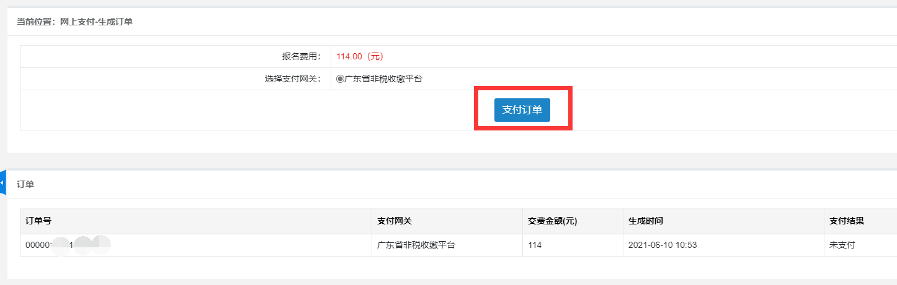
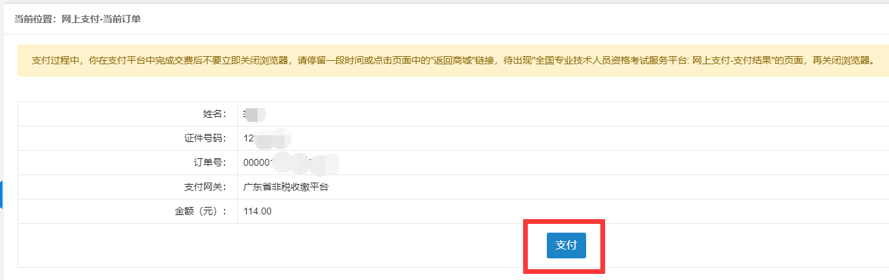

选择缴费通道
考生可选择微信或支付宝支付。

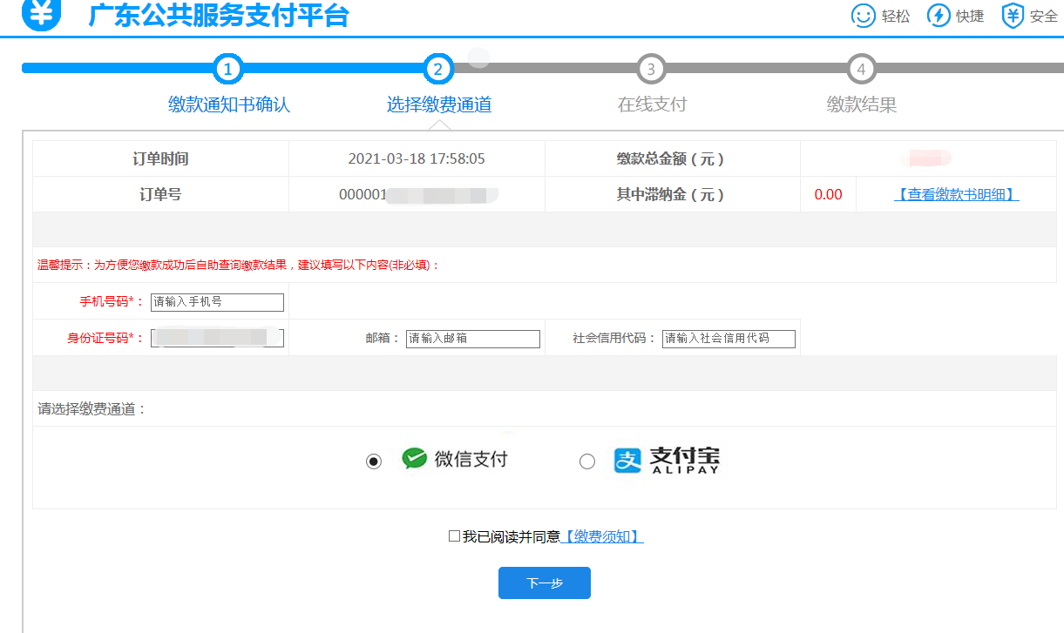
扫码支付
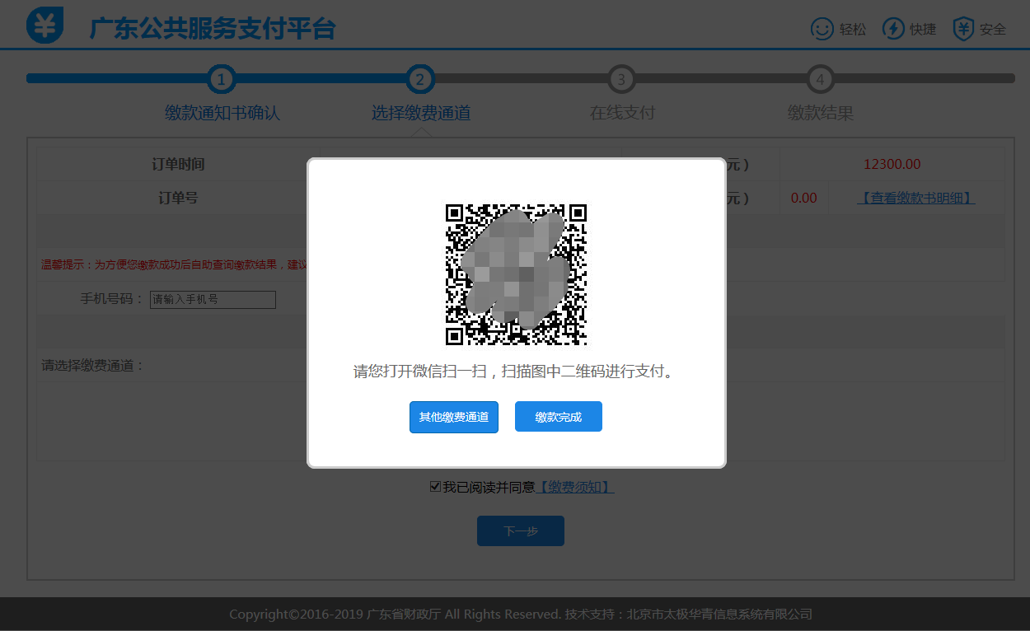
考生通过微信、支付宝手机端扫一扫二维码进行支付。

选择代收银行
考生选择微信、支付宝扫码支付时，手机上显示财政代理收款银行缴费通道页面（非付款银行，注意该银行为该笔考试费收款银行）

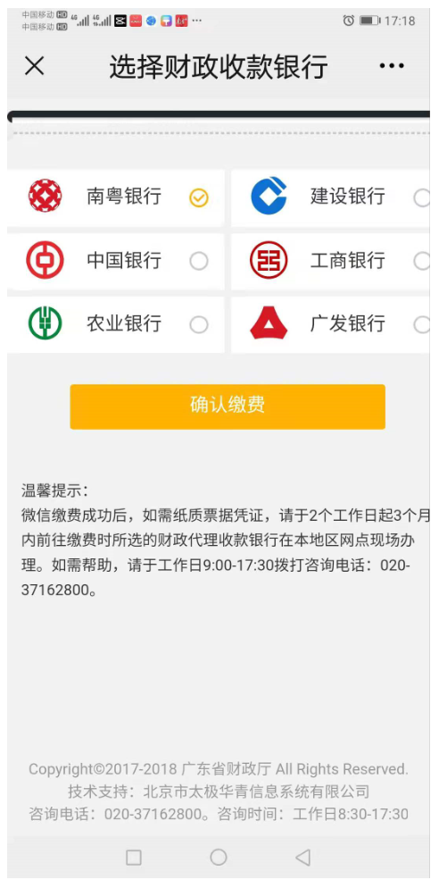
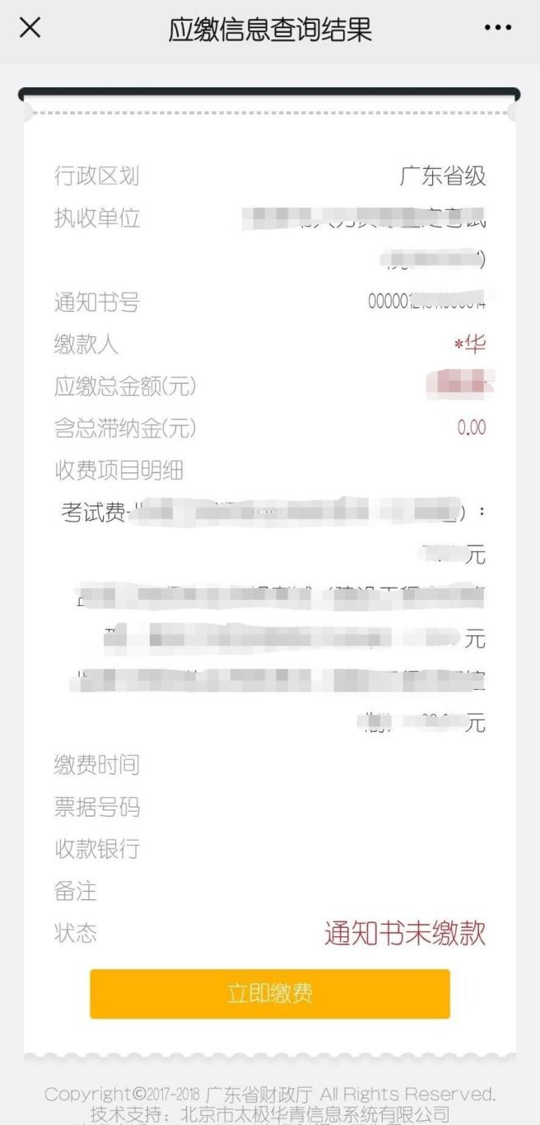
缴费结果提示
考生支付成功后，手机上返回支付结果

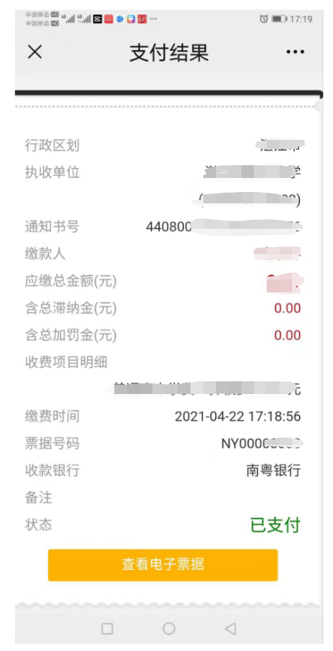
PC端返回支付结果
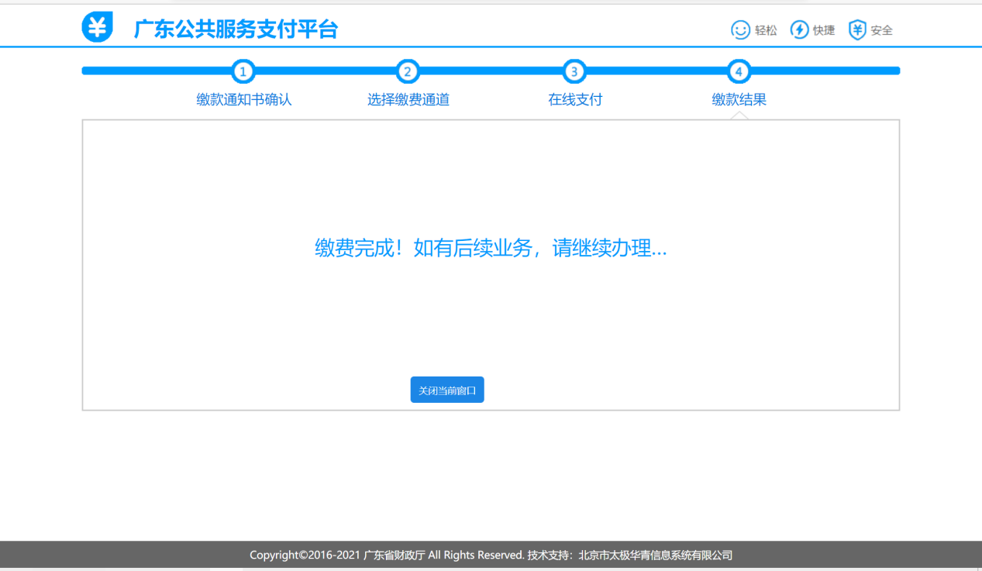
缴费完成后，自动返回网上报名系统
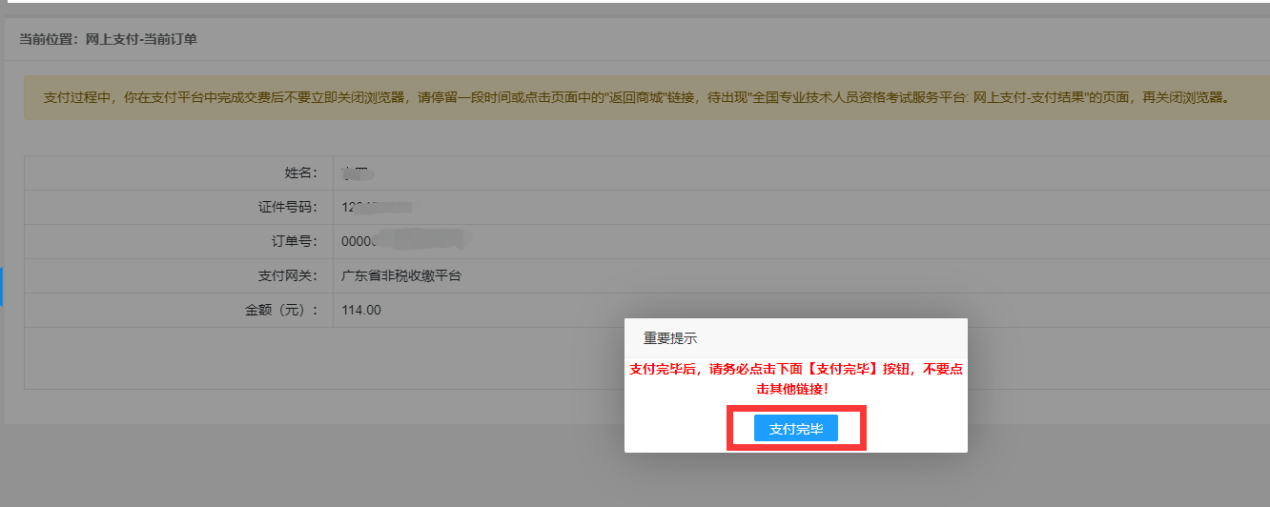

6 报名完成显示
支付完毕后，报名系统显示报名完成。

